# 修改license主机名导致DDC/ITA数据库异常告警

【适用版本】

适用R3版本

【现象描述】

一线手动搭建的环境，FusionAccess上告警，提示DDC/ITA数据库异常。

【原因分析】

如果当前业务正常，并且主备数据库切换正常，但是提示DDC/ITA数据库异常，问题可能原因如下：

1. Xendesktop01/Vdesktop6000数据库中没有对应的权限。
2. 没有配置数据库mirror中的“配置安全性配置”。
3. 一线在环境搭建好后，修改了license主机名，而license服务器和见证服务器合部，导致提示数据库异常告警。

【处理过程】

**原因一：**

**参考如下截图添加对应的权限，如果和下图权限不一致，请添加缺少的权限，主备数据库都需要添加。**

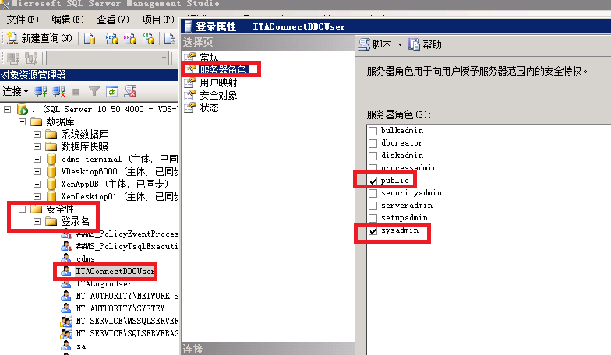

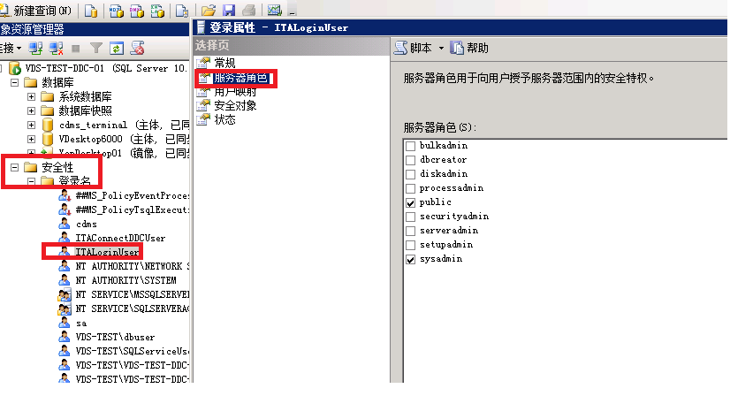

**原因二：**

   在两个数据库上执行：Select * from sys.database_mirroring 查看下结果，如果下图的“mirroring_witness_state_desc”的状态为“DISCONNECTED”，即是当时搭建环境时候没有配置数据库mirror的“配置安全性”，请按照附录配置数据库mirror的“配置安全性”， 进行配置**。**

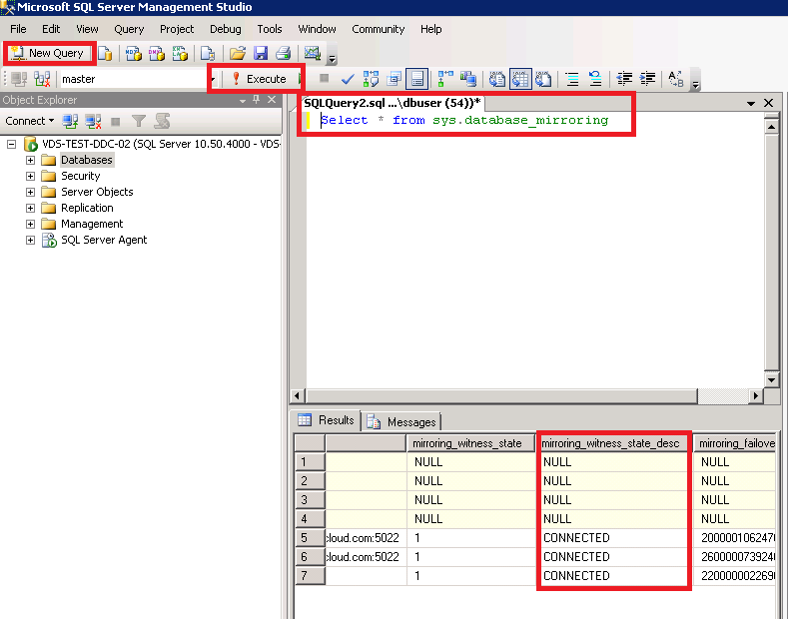

**原因三：**

**如果确认修改过license主机名，即可以通过下面截图的见证服务器名称来判断，如果下面图片中的见证服务器名称和当前的见证服务器名称不一致，应该是之前修改过见证服务器主机名。**

1. 需要先将下面的见证服务器内容清空，点击确定。

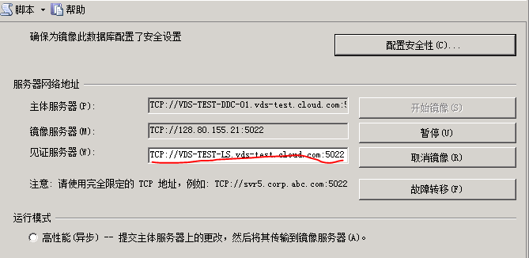

1. **然后按照附录配置数据库mirror的“配置安全性”，进行配置。**

附录: 配置数据库mirror的“配置安全性”

* 1. 在主DB服务器数据库中，右键单击“XenDesktop01”，选择“Tasks > Mirror”。

弹出“Database Properties - XenDesktop01”窗口。

* 1. 在“Mirroring”页签中，单击“Config Security”。

弹出“Config Database Mirroring Security Wizard”对话框。

* 1. 单击“Next”。

进入“Include Witness Server”界面。

* 1. 选择“Yes”，单击“Next”。

进入“Choose Servers to Configure”界面。

* 1. 勾选“Witness server instance”，单击“Next”。

进入“Principal Server Instance”界面。

* 1. 设置主DB服务器，“Listener port”值为“5022”，“Endpoint name”设置为“VDS_Endpoint”，单击“Next”。

进入“Mirror Server Instance”界面。

http://localhost:7891/pages/31187175/02/31187175/02/resources/public_sys-resources/icon-note.gif**说明：**

若是第一次在DB服务器上设置数据库镜像，需要对“Endpoint name”进行设置。

若在创建镜像数据库之前已经设置了该值，则使用该默认值。

* 1. 单击“Connect”。

弹出“Connect to Server”对话框。

* 1. 在“Server name”中输入备DB服务器的计算机名或IP地址，单击“Connect”。
  2. 设置“Listener port”值为“5022”，“Endpoint name”为“VDS_Endpoint”，单击“Next”。

进入“Witness Server Instance”界面。

* 1. 单击“Connect”。

弹出“Connect to Server”对话框。

* 1. 在“Server name”中输入见证服务器的计算机名或IP地址。
  2. 在“Authentication”中选择“SQL Server Authentication”，输入“sa”帐号名和密码，单击“Connect”。
  3. 设置“Listener port”值为“5022”，“Endpoint name”为“VDS_Endpoint”，单击“Next”。

进入“Service Accounts”界面。

* 1. 在“Service Accounts”中填写主备DB服务器、见证服务器的服务帐号。

主备DB服务器、见证服务器的服务帐号在安装DB服务器时已设置，且为相同帐号，例如“vdesktop\SQLServiceUser”。

* 1. 单击“Next”。

进入“Complete the Wizard”界面。

* 1. 单击“Finish”。

进入“Configuring Endpoints”界面。

* 1. 单击“Close”。

弹出“Database Properties”对话框。